大美上饶 为爱驰行
爱驰汽车2020上饶城市马拉松赛激情开跑

11月29日，爱驰汽车2020上饶城市马拉松（以下简称为“饶马”）赛事在上饶市市民公园正式鸣抢开跑。本次饶马赛事以“大美上饶 为爱驰行”为主题，寓意跑者与爱驰行，致敬热爱，跑出美好。作为第二届上饶马拉松赛事的官方总冠名商，活动当日，爱驰汽车携旗下智能纯电SUV-爱驰U5担任引导车，更有暖心吉祥物贝尔诺为参赛选手加油助威，全程参与比赛提供服务支持，助力打造精品马拉松赛事，引领绿色、智能的健康出行生活。
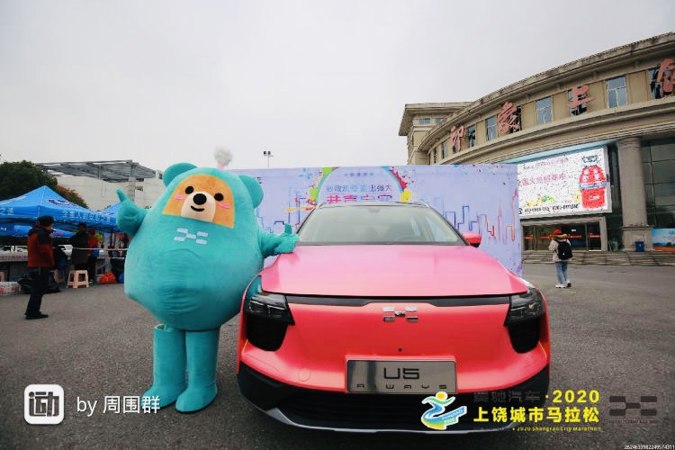

品质引领 为出行生活保驾护航

爱驰U5集国际品质与智能科技于一身。其极简智美的造型语言兼具功能主义与空间美学，深谙城市智美，成为本届饶马的一道亮丽风景线。此外，搭载Mobileye提供的EyeQ4自动驾驶芯片，开放L2+级别自动辅助驾驶系统、APA智能辅助泊车等功能，智能交互车机系统等智能科技，已经达到行业领先水平，为用户带来更智能便捷的行车体验；高性能三合一电机，可输出最大功率150马力，峰值扭矩310牛米，百公里7.8s加速，强劲平顺的驾驶体验让爱驰U5在赛道上迸发出无限激情。依托爱驰汽车的产品优势，爱驰U5不仅很好地满足了赛事运营的诸多服务需求，更通过创新技术、智能科技，向热爱运动的社会各阶层人士传递出更具智慧的品质生活方式。
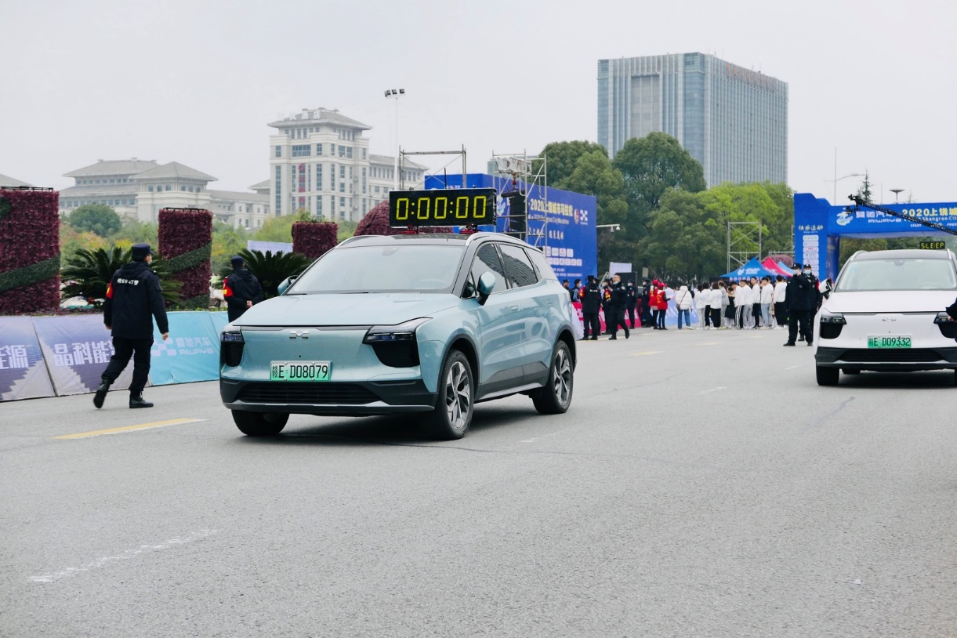
此外，由爱驰汽车战略投资的新能源出行平台-风驰出行为本次赛事的圆满举办保驾护航。作为爱驰汽车2020上饶城市马拉松赛事指定出行服务平台，风驰出行提供20台以爱驰U5为载体的专属服务车，并在赛事现场设立专属接客区域，为每位参赛选手提供参与活动免单打车特权，方便当地市民绿色出行的同时，带领用户体验到高品质的出行生活。
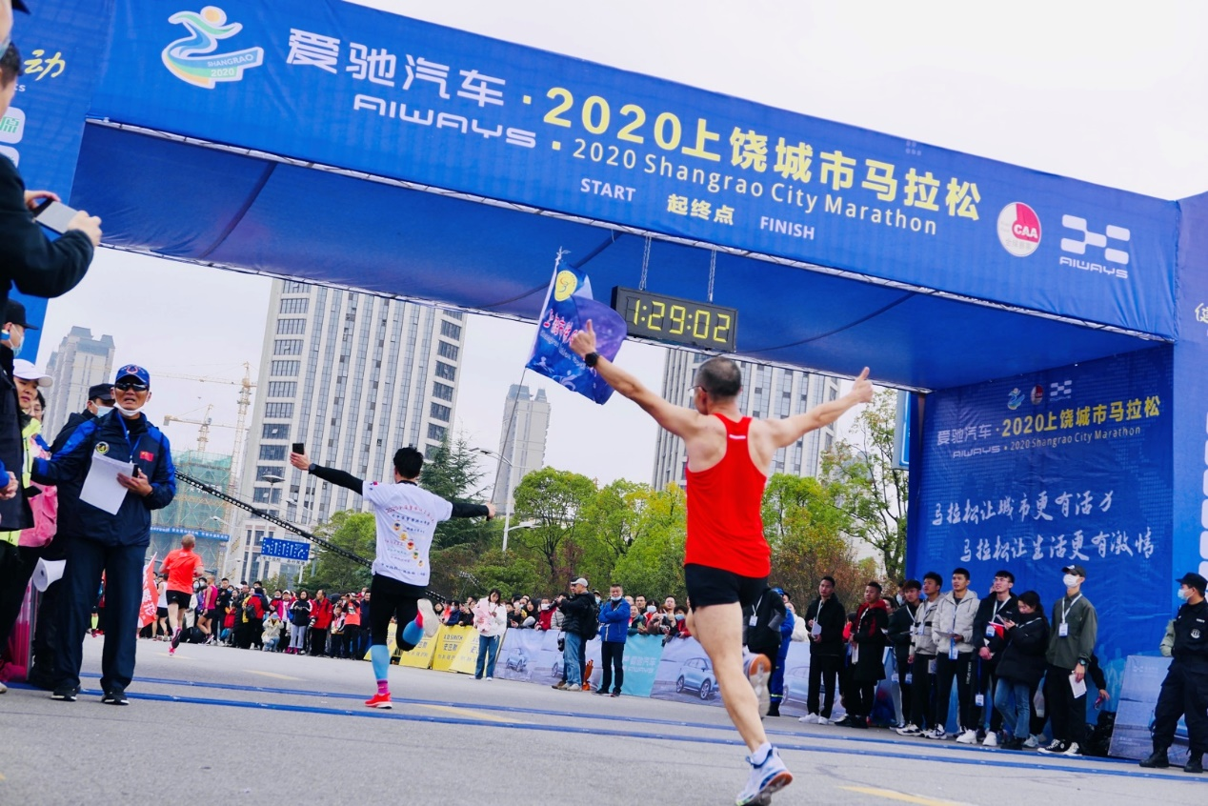
爱驰速度 领跑全球化之路

一直以来，跑马彰显的是挑战自我、超越极限、永不放弃的体育精神。爱驰汽车践行前进不止的“马拉松精神”，始终致力于以智能科技打造中国汽车新实力，力求成为中国实力全球化的实践者。
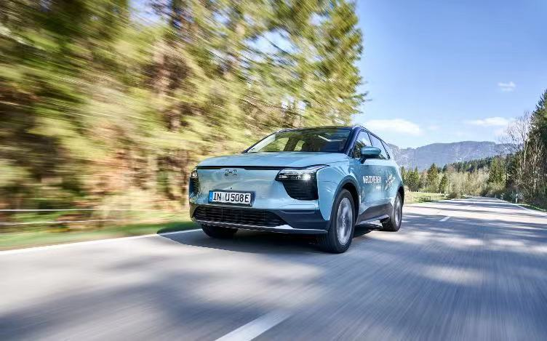
去年9月，爱驰汽车完成总里程达15022公里的极限“长跑”测试, 创下吉尼斯电动汽车驾驶距离世界纪录，同期获得了德国莱茵TÜV颁发的大规模欧盟整车型式认证，为爱驰进军欧盟打开了第一道关口。今年5月出口法国科西嘉岛500台爱驰U5助力当地绿色出行；9月下旬，迎来2021款爱驰U5全球焕新上市和200台欧版U5出口德国，11月，继欧盟市场后，爱驰汽车凭借前瞻的智爱科技和国际品质，通过极高的市场准入门槛，正式进入极具科技含金量的以色列市场，并新辟法属留尼汪大区，进一步在欧盟地区展开多种销售方式。
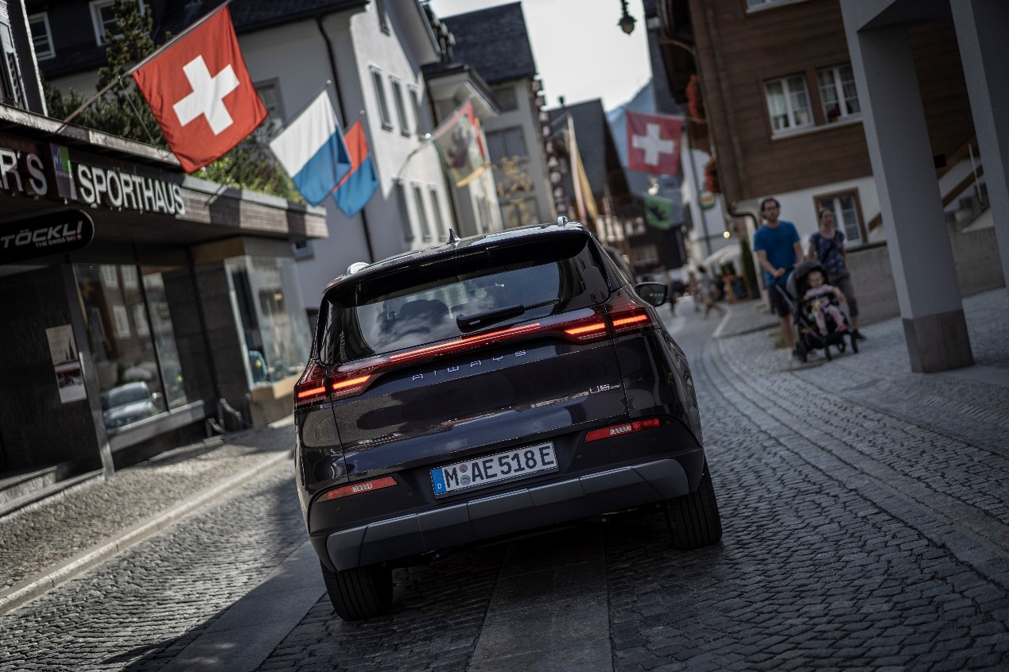
自去年年底上市以来，爱驰汽车一路高歌向前，领跑国际赛道，已累计出口欧盟及中东的多个发达国家，包括挪威、荷兰、英国、比利时、丹麦在内的其他欧盟国家将陆续开售欧版爱驰U5，全球化之路，爱驰一直在路上。

世界级造车工厂 引领中国智造领航前行

爱驰U5不仅要做马拉松的领航者，更要做汽车行业智能电动化领域的领航者，能够代表中国智造实力在激烈竞争中突围国际市场，背后是爱驰以德国工业4.0标准打造的 “物理+数字”超级智慧工厂提供的底气。爱驰的上饶超级智慧工厂是国内第一家按照工业4.0标准打造的智慧工厂，工厂的数字化、智能化、柔性化的先进工艺，融合了国际先进汽车制造业大国的质量标准体系，为扎实的整车质量提供了全方位的保障。在这正常考验耐力与持久力的“马拉松”比赛中，具备硬核实力，才能从容应各项挑战。
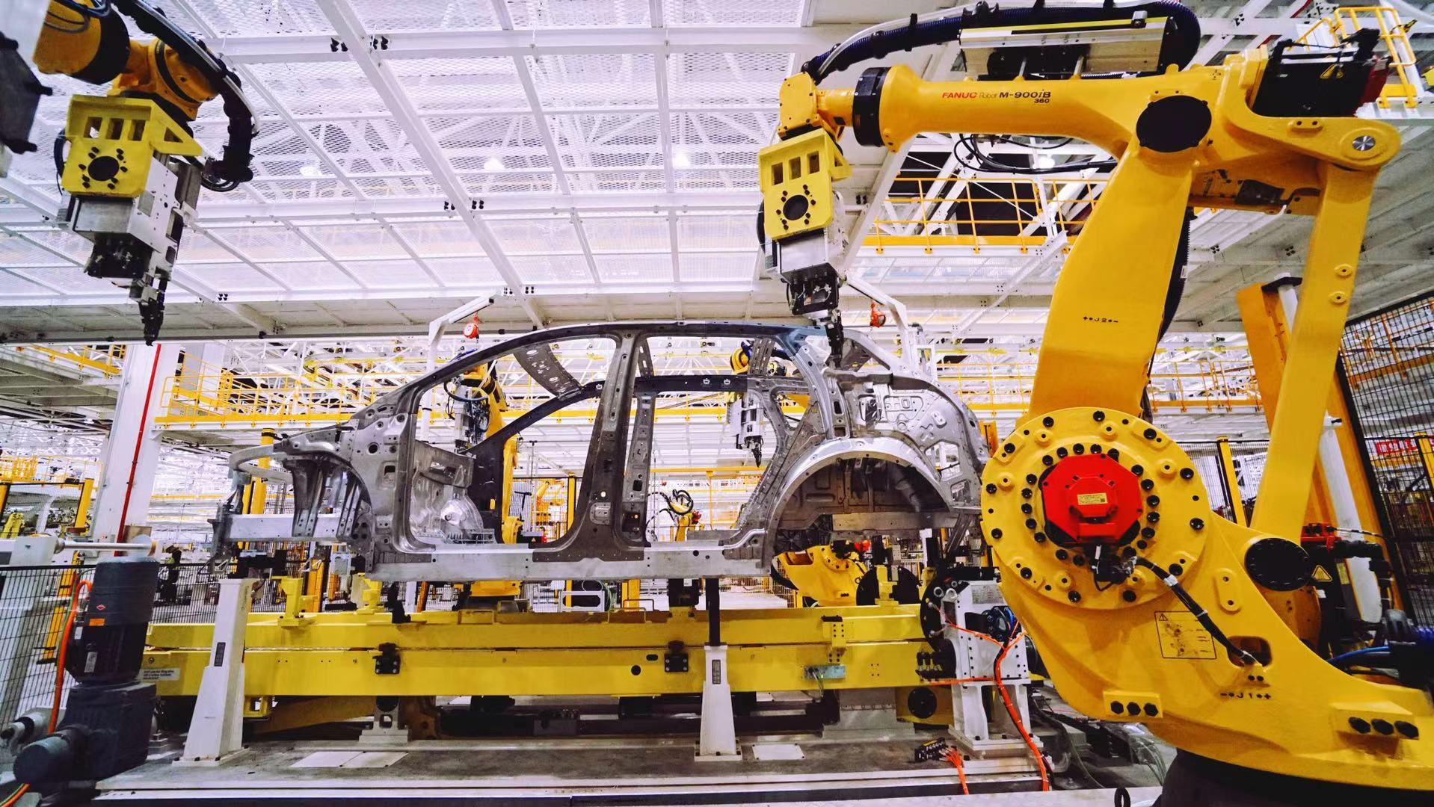
由近万名选手参与的爱驰汽车2020上饶城市马拉松大赛已圆满落幕！赛场可能有终点，但超越自我永无极限。已经踏入 “造车马拉松”后半程的爱驰汽车，未来将凭借着专业的造车精神，以及厚积薄发的潜力进入冲刺阶段，加速市场拓展进程，持续引领中国自主品牌的全球化。

